Plurinacionalidad y Vivir Bien/Buen Vivir
Por: Salvador Schavelzon. [Autor]
Dos conceptos leídos desde Bolivia y Ecuador post-constituyentes
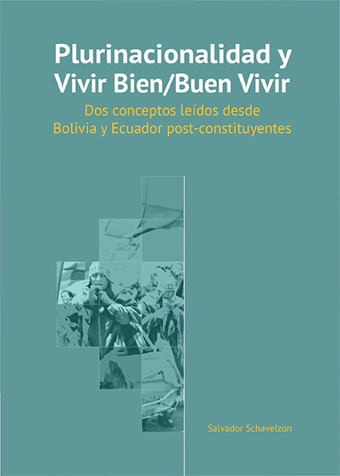
DESCARGAR LIBRO COMPLETO
http://kavilando.org/index.php/2013-10-13-20-05-51/libros/4355-plurinacionalidad-y-vivir-bien-buen-vivir
....................................................................................
En el contexto de los debates que acompañaron los procesos constituyentes y post-constituyentes recientes de Bolivia y Ecuador, revisaremos dos conceptos con lugar destacado en las discusiones: “Vivir Bien/Buen Vivir” y “plurinacionalidad”. El recorrido por su genealogía nos llevará a preguntarnos por las lecturas que los componen entre el Estado y la comunidad, entre el discurso del desarrollo y la autonomía, entre el movimiento indígena y los gobiernos progresistas. Al mismo tiempo buscaremos dar cuenta de un momento de quiebre en que los gobiernos que impulsaron la inclusión de estos conceptos en las Constituciones aprobadas en 2008 y 2009 se alejan de sus aliados indígenas y de la implementación de los mismos, que ellos defendían. Es desde la dinámica cambiante de los procesos de ambos países que buscamos leer y recopilar significaciones de ambos conceptos, entendidos como espacio de combinación compleja de distintas miradas y experiencias políticas.

Secretaría Ejecutiva.
ISBN 978-9942-09-259-5
Abya-Yala. CLACSO.
Quito.
Febrero de 2015

